12.04.2023

Ред. 4 от 12.05.2023

**АРМ-03**

**ITIL _ Доработки АРМ Менеджера по снабжению и документа Запрос**

В рамках подготовки к опытной эксплуатации с целью удобства работы пользователей возникла необходимость доработать обработку АРМ Менеджера по снабжению и документ Запрос с видами Заказ поставщику и Запрос на оборудование.

1. **При создании документа Поступление активов на основании эУПД, загруженного из БП КОРП, если не подобрался соответствующий документ Запрос (вид = Заказ поставщику) по номеру и дате счета поставщика, необходимо автоматически отправлять письмо менеджеру ДСиА из ITIL.**

Тема: Документы Поступление активов, не сопоставленные с Заказом поставщику

Текст письма:

«Для документов:

Поступление активов № ___ от ___ (перечислить в столбик)

не найдены соответствующие Заказы поставщику по номеру и дате счета поставщика.»

1. **Доработать АРМ Менеджера по снабжению:**
2. На вкладке Формирование заказов:

В верхней табличной части:

* Для строк из несрочных запросов серый шрифт заменить на черный;
* Для строк из срочных запросов покрасить колонку Фирма красным цветом;
* Восстановить работу отчета по остаткам склада, не открывается.

В нижней табличной части:

* Добавить функционал «Разделить строку» по клику правой кнопкой мыши, чтобы пользователь мог разбить строку на две с сохранением исходного ГУИДа строки Запроса на оборудование;
* Перенести кнопки «Создать заказ поставщику» и «Создать заявку на выдачу» на поле над нижней табличной частью «Выбранные позиции».



1. На вкладке Запросы на оборудование:

* Добавить фильтр по исполнителю.

1. На вкладке Заказы поставщику:

* Добавить на форму списка колонки Фирма и Контрагент;
* Добавить фильтр по Фирме.

1. На вкладке Поступление активов:

* Все документы Поступление активов, не сопоставленные с Заказом поставщику, подсвечивать желтым цветом;
* Реализовать отборы флажками по документам с расхождениями (красные) и документам, не сопоставленным с Заказами поставщику (желтые).

1. **Доработать форму Заказ поставщику документа Запрос:**
2. Реализовать возможность редактировать: тема, комментарий, контрагент, дата счета, номер счета, договор, ЦФО, ЦФУ, проект, в ТЧ: ЦФУ и/или проект в процессе согласования, сейчас эта функция ограничена.
3. Реализовать возможность быстро вручную заменять согласующего в процессе согласования (например, если ушел в отпуск), при этом не тормозя процесс согласования.
4. Добавить колонки % НДС и сумма НДС, по умолчанию % НДС = 20 и доступен для редактирования. Реализовать автоматический расчет во всех расчетных колонках, а также реквизит для указания НДС в сумме или сверху.
5. При записи / регистрации проверять наличие присоединенных документов, если их нет – выводить служебное сообщение с напоминанием вложить файлы, при этом не запрещая запись / регистрацию без вложений.
6. Отказ и комментарий пришли разными письмами, нужно реализовать отправку отказа и комментария в одном письме.
7. Добавить функционал «Разделить строку» по клику правой кнопкой мыши, чтобы пользователь мог разбить строку на две с сохранением исходного ГУИДа строки Запроса на оборудование.
8. При отправке письма поставщику из ITIL обратный адрес подменять на адрес пользователя, осуществляющего отправку письма, чтобы ответ приходил отправителю напрямую. При этом из текста письма поставщику в ITIL убрать фразу:

*Данное письмо сформировано и отправлено автоматически, просьба отвечать на почту менеджера, указанную в теле письма.*

1. **Доработать форму Запрос на оборудование документа Запрос:**
2. Добавить колонку Фирма перед колонкой Подразделение, заполнять автоматически значением ТС Командор с возможностью редактировать.
3. Наложить фильтр на колонку Подразделения по значению в колонке Фирма, при изменении / очистке Фирмы очищать колонку Подразделение.
4. Добавить колонку Комментарий после колонки Подразделение (тип – строка).
5. Реализовать возможность редактировать тему документа, фирму и подразделение в процессе согласования, сейчас эта функция ограничена.
6. **Доработать форму списка документов Запрос:**
7. Добавить колонки Фирма и Контрагент, заполнять для документов Запрос с видом Заказ поставщику.
8. **Реализовать поиск по ШК инвентарного и/или серийного номера в спр Активы как вручную, так и сканированием ШК.**

Для ручного поиска использовать:

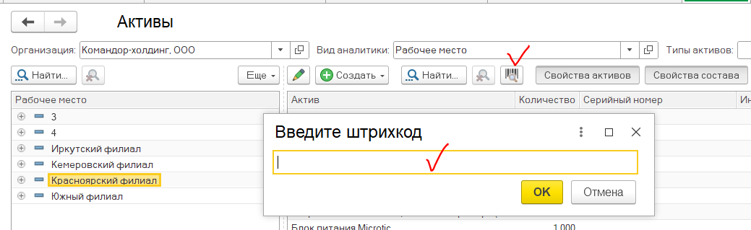

Для поиска сканированием никаких кнопок не нажимать, достаточно просто открыть справочник Активы.

При обнаружении актива по ШК любым из способов позиционировать на нем курсор.